Floquet-BdG 共同无序剖面尺寸隔离
同一主剖面，而不是仅共享随机种子名称
seed=6，r=0.05 · N=400／600 · 两个新控制单元
2026-11-11 不新增类别，不补算体 winding，未计算 N=640

目录
以下页码为可见缓存；在 Word/WPS 中更新域可刷新。

一、共同无序剖面与谱结构 2
二、跨尺寸与跨表示图证据 3
三、实现依赖与解释边界 4

一、共同无序剖面与谱结构
主网格 M=4800 只生成一次无序剖面。每个粗格点取其覆盖主格点的算术平均，形成 N=400 和 N=600 的嵌套采样。
$β_{N,j} = \frac{1}{K}Σ_{k∈B_N,j}β^{*}$
其中 K=4800/N，B_N,j 是第 j 个粗格点覆盖的主格点集合，β* 为主剖面。两种采样的块平均误差均为 0。
$O_{ij} = \frac{{s_{1}}^{2} + {s_{2}}^{2}}{2}$
N | 最近对中心 | 次近对中心 | 中心间隔 | 端点权重 | L50 | 诊断
400 | 0.0000794541 | 0.00425786 | 0.00417840 | 0.580525 | 36 | true
600 | 2.27668e-7 | 0.00348161 | 0.00348138 | 0.715690 | 38 | true

两种共同表示的三个网格
方法 | M | 同谱秩得分 | 交换得分 | 主导分配
linear_point | 1200 | 0.000953715 | 0.0000157279 | diagonal
linear_point | 2400 | 0.000953901 | 0.0000157229 | diagonal
linear_point | 4800 | 0.000953540 | 0.0000157189 | diagonal
cell_average | 1200 | 0.000929124 | 0.0000154108 | diagonal
cell_average | 2400 | 0.000929124 | 0.0000154108 | diagonal
cell_average | 4800 | 0.000929124 | 0.0000154108 | diagonal
跨尺寸重叠不做归一化修正，也不将跨表示自一致性用作校正因子。

二、跨尺寸与跨表示图证据
同一主无序剖面下，两种共同表示在 M=1200、2400、4800 上均为同谱秩主导；这只是当前控制下的数值关系。
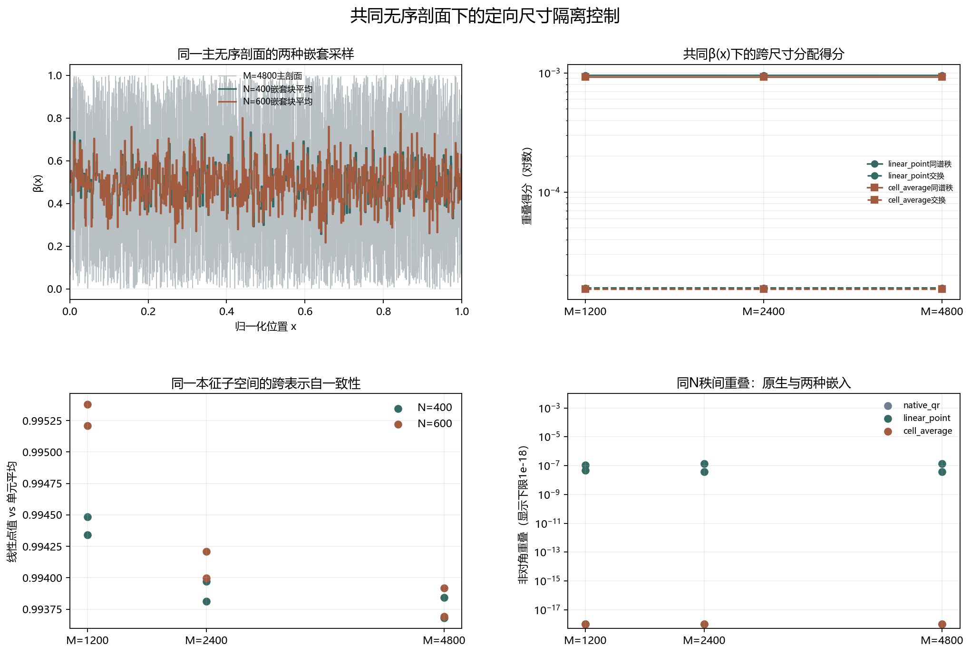
图 1 嵌套采样、跨尺寸分配、跨表示自一致性及同N秩间控制。右下图显示下限1e-18，JSON保留原值。
跨表示自一致性为 0.993681–0.995380；原生秩间重叠最大 9.80374e-25，单元平均最大 9.80399e-25。
线性点值秩间重叠最大 1.42957e-7，继续保留嵌入诱导串扰的可能性，不把它误写成原始谱交换。

三、实现依赖与解释边界
无序实现 | 线性点值 | 单元平均 | 解释
旧候选（不同实现） | swapped | swapped | 仅登记，不作相减
共同β(x)控制 | diagonal | diagonal | 同谱秩主导3/3网格
旧交换候选与共同β(x)控制属于不同无序实现。分配方向的变化只能说明实现依赖性，不能把两次计算直接相减并命名为尺寸效应或谱交叉。
本轮闭合的是共同β(x)定向控制，而不是普遍尺寸律。下一步应把同一协议扩展到预登记种子和强度，避免后验选择有利剖面。
不宣称尺寸不变、真实态交换、避免交叉、次近对拓扑性或体winding。复现：python research/floquet-bdg-tbc/analyze_matched_beta_control.py。
证据边界：两个新控制单元的描述性尺寸隔离；不做统计显著性、连续路径或热力学极限推断。

matched_beta_control_protocol.json. One fixed M=4800 master profile is coarsened by exact nested block means; no new category or bulk winding.
matched_beta_control_analysis.json. Both embeddings favor diagonal assignment on all three grids for this particular matched realization.
The previous swap candidate is a different disorder realization and cannot be subtracted from this control as a size effect.

